**Родители, ВНИМАНИЕ!!!**

**Страницы социальных сетей и ваш ребенок**

* Если профиль несовершеннолетнего закрыт даже от родителей, следует тактично, аккуратно выяснить причину, по которой ваш ребенок это сделал.
* Тревожным для рас. Родителей, может быть появление среди виртуальных друзей незнакомых лиц. Желательно познакомиться со страницами таких виртуальных друзей, чтобы оценить их интересы.
* 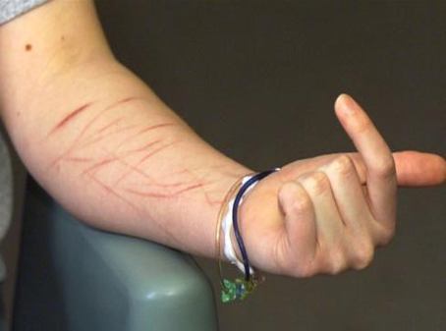Маркером суицидального поведения может являться закрывание на фотографиях лица руками или одеждой, особенно в сочетании с демонстрированием указательного пальца.
* Обращайте больше внимания на реальное поведение подростка, если он (она) размещают на страницах в социальных сетях изображения бабочек, единорогов, медуз, китов, фотографии, сделанные с высоты, с крыш, балконов, чердаков высотных домов.
* Показателем суицидального поведения может быть частое размещение на своей странице отрывков из различных произведений (стихов, рассказов, фильмов, песен), посвященных смерти, идеализации суицидов, об употреблении ПАВ, а также отрывков из книг мистического содержания.
* Если подросток комментирует фотографии, посты других пользователей и при этом в своих комментариях говорит о смерти.
* Требуют внимания подростки, которые сохраняют у себя на странице музыкальные произведения депрессивного настроения, открыто пропагандирующих смерть. Это является наиболее ярким маркером суицидального поведения.
* Если в списке интересных страниц, часто просматриваемых ребенком, групп, в которых он зарегистрирован, встречаются группы с тематикой суицида, самоповреждающего поведения, анорексии, агрессивного отношения к различным категориям людей (вне зависимости от категории: от отличающихся незначительными чертами, например, рыжеволосых, до представителей другой расы, национальности религиозной конфессии и т.д.), экстремистского содержания, пропаганди-рующие употребление психоактивных веществ и др.
* Несовершеннолетний начинает больше использовать различные мобильные приложения, в которых есть внутренние чаты.
* 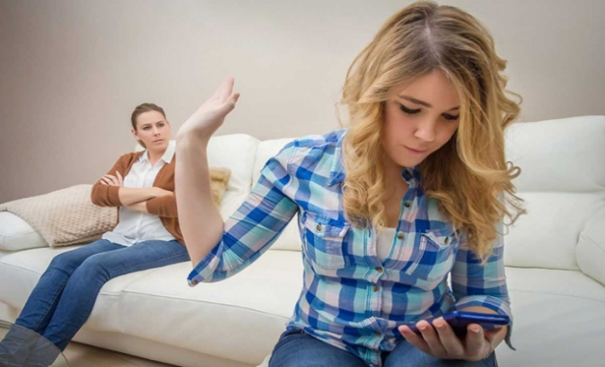В переписке и в реальной жизни несовершеннолетний начинает пользоваться сленгом, которым раньше никогда не пользовался, при этом на вопрос о значении определенных слов, не отвечает.
* Несовершеннолетний начинает шифровать информацию, устанавливать дополнительные пароли на домашнем компьютере, чистить историю посещения сайтов, начинает использовать браузеры, позволяющие возможность анонимного просмотра страниц, использует программы, которые позволяют с одной стороны знать, кто посещает их страницу в социальной сети, а с другой самому посещать страница пользователей инкогнито.
* Подросток начинает испытывать пристрастие к просмотру фильмов, программ, в которых демонстрируются жестокость и насилие.

**ЧТО МОГУТ УВИДЕТЬ РОДИТЕЛИ**

* изменения настроения
* изменение питания
* изменение сна
* изменения в отношении к своей внешности
* самоизоляцию
* эскейп-реакции (уход из дома)
* интерес к теме смерти (появление в доме литературы по этой теме, переписка в Интернете, прослушивание траурной и печальной музыки и т.п.)
* нежелание посещать кружки, секции, образовательную организацию (в том числе учащение прогулов)
* серьезные изменения в состоянии здоровья (частые простуды, частые головные боли и др.)

**Уважаемые папы и мамы!!!**

**Недопустимо открытое прямое публичное обсуждение   
с несовершеннолетними суицидальных случаев. Зачастую цена подобных мероприятий (родительских собраний, классных часов) – жизнь кого-то из подростков, так как в подростковой среде возможно повторение суицидальных попыток   
по механизму подражания, заражения, протестной реакции**